Отчет о проведении

**«НЕДЕЛИ ДЕТСКОЙ КНИГИ, ПОСВЯЩЕННОЙ ТВОРЧЕСТВУ**

**КОРНЕЯ ИВАНОВИЧА ЧУКОВСКОГО»**

***Сроки проведения: 11 – 15 апреля 2022г*.**

**Цели:**

* Способствовать приобщению детей к книге для развития познавательной, творческой и эмоциональной активности в процессе знакомства с творчеством Корнея Ивановича Чуковского.
* 2.Воспитывать умение слушать и понимать литературные произведения, эмоционально откликаться на их содержание.

**План проведения.**

|  |  |  |  |
| --- | --- | --- | --- |
| **Дата** | **Мероприятие** | **Класс** | **Ответственный** |
| 11.04.22  1 день | 1.Торжественная линейка, посвященная открытию «Недели детской книги» в начальной школе.  2.Выставка детских рисунков «В гостях у дедушки Корнея» | 1-4 класс  2 урок  9.00-9.40 | Классные руководители  Рук. ШМО Орехова А.А. |
| 12.04.22  2 день | 1. Викторина «По сказкам К.И. Чуковского». | 4 - «А» класс  3 урок  9.55-10.35 | Ничкова Л.В. |
| 2.Конкурс «Лучший каллиграф». | 1-4 класс  4урок  10.50- 11.30 | Рук ШМО  Орехова А.А. |
| 13.04.22  3 день | 1.Викторина «Сказочный мир К.И. Чуковского». | 1класс  3 урок  9.55-10.35 | Орехова А.А. |
| 14.04.22  4 день | 1. Внеклассное мероприятие «Радостный человек в радостном мире». | 4 - «Б» класс  2 урок  9.00-9.40 | Стучилина И.А.  Блюсова О.Г. |
| 14.04.22  4 день | 2.КВН «По сказкам К.И. Чуковского». | 2класс  3 урок  9.55-10.35 |
| 15.04.22  5 день | 1. Внеклассное мероприятие «Сказки дедушки Корнея». | 3 - «А» класс  2 урок  9.00-9.40 | Илющенко Т.Ю. |
| 2.«Внеклассное мероприятие по сказкам К.И. Чуковского».  3.Закрытие «Недели детской книги» в начальной школе. | 1 дополнительный  4урок  10.50- 11.30  5 урок | Королева А.С.  Рук. ШМО Орехова А.А. |

Неделя детской книги – это праздник всех читающих ребят, праздник детства, праздник для писателей, издателей, библиотекарей и учителей. Неделя детской и юношеской книги, в этом году была посвящена 140-летию со дня рождения детского писателя Корнея Ивановича Чуковского и называлась она «В гостях у дедушки Корнея». Ребята узнали о детстве и юности писателя, о том, как он стал детским сказочником.

На протяжении всей недели дети участвовали  в  викторинах, литературных конкурсах, играх, мастер-классах, разгадывали кроссворды, благодаря чему проявили свои творческие и личностные способности, приобщились к миру книги, встретились с любимыми героями, прочитали  отрывки  из произведений К.И. Чуковского, а затем сделали вывод: «Сказки писателя учат добру, дружбе, и надолго остаются в памяти людей всех возрастов».

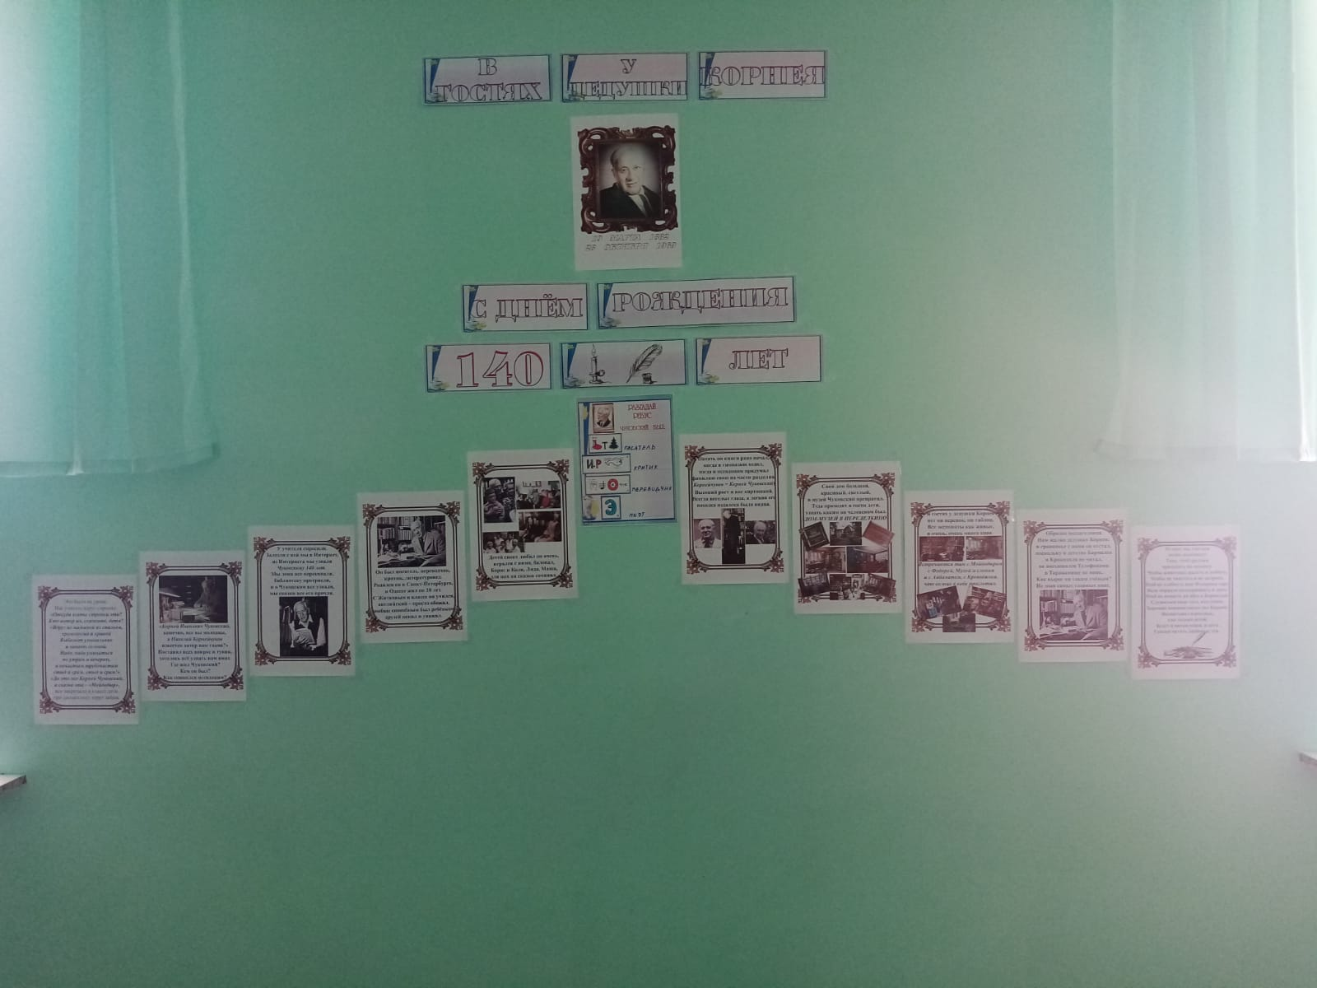

**Выставка детских рисунков «В гостях у дедушки Корнея».**

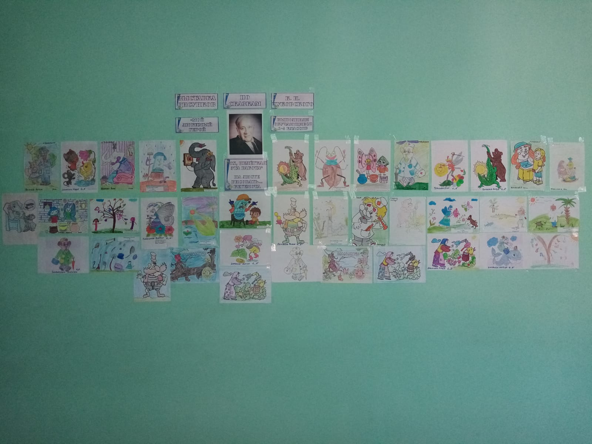

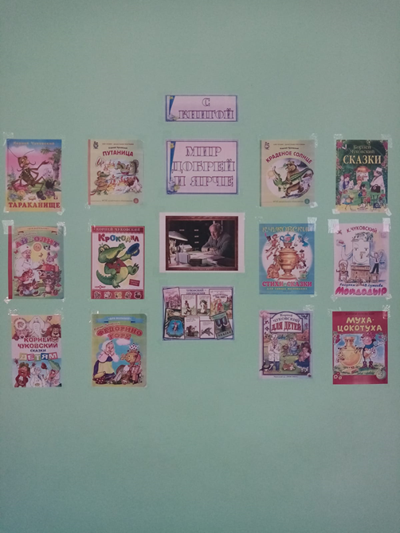

**Конкурс «Лучший каллиграф».**

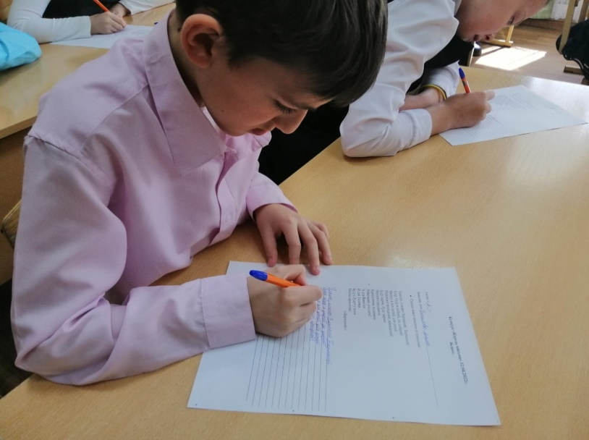 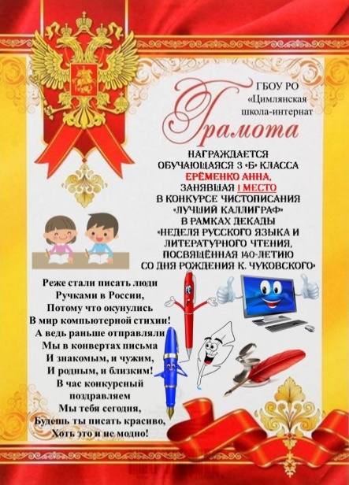

**«Внеклассное мероприятие по сказкам К.И. Чуковского**

**в 1 дополнительном классе».**

**Учитель Королева Анна Сергеевна.**

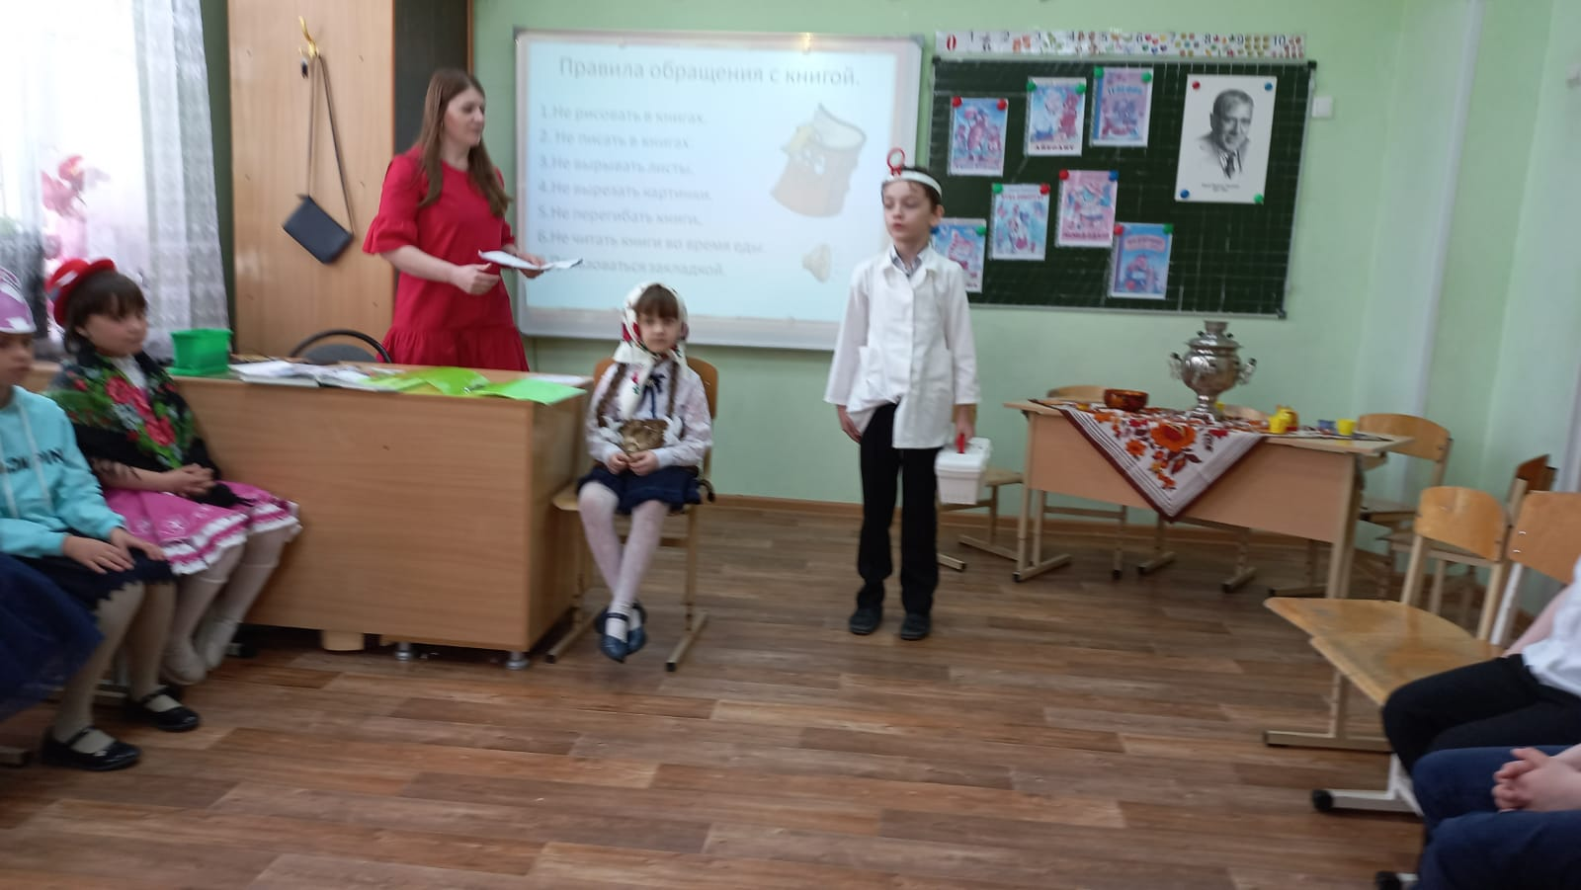

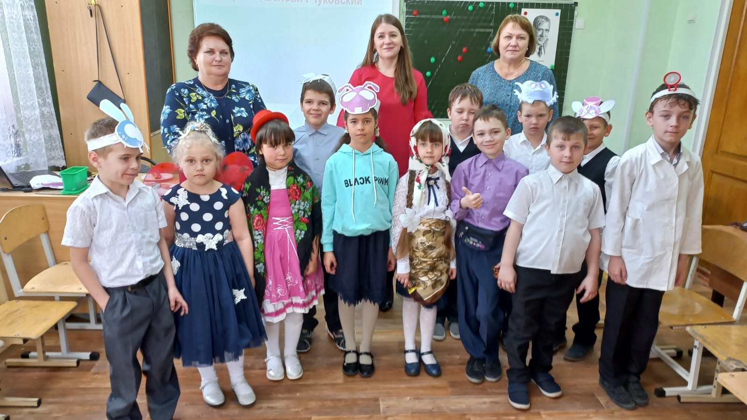

**Викторина «Сказочный мир К.И. Чуковского» в 1классе.**

**Учитель Орехова Анжелика Алексеевна.**

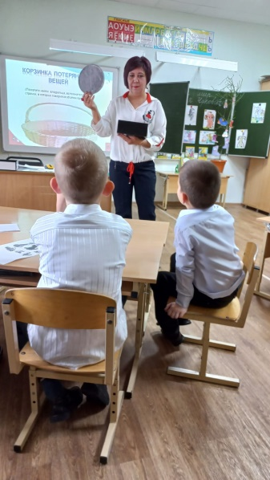

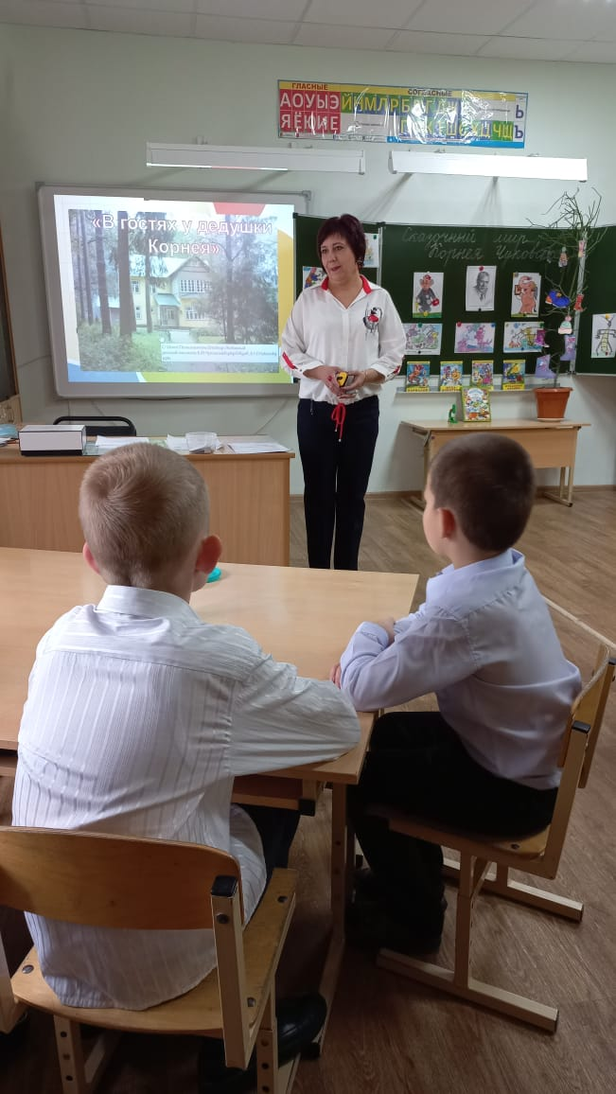

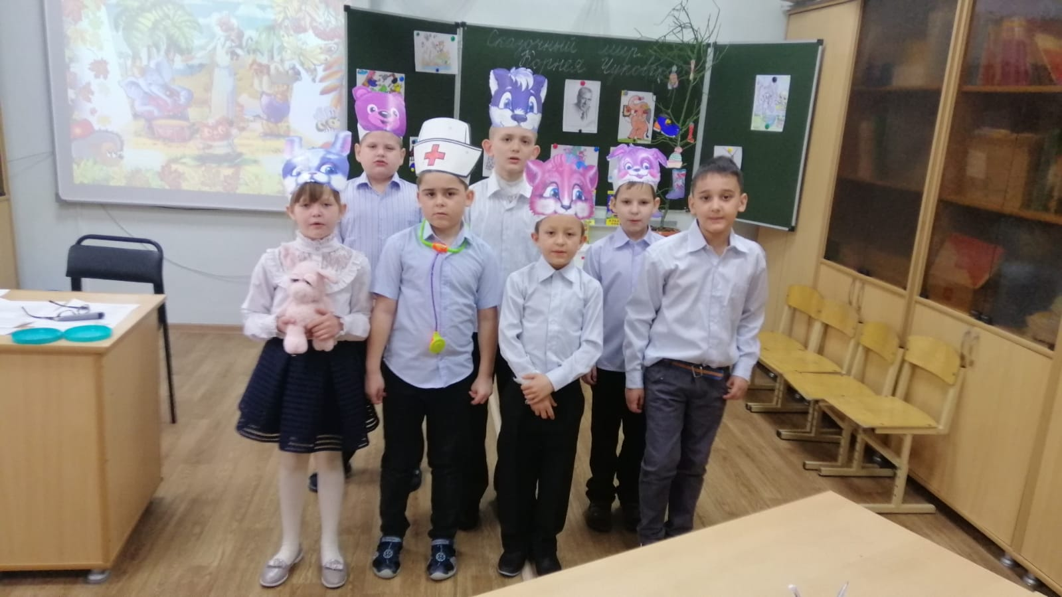

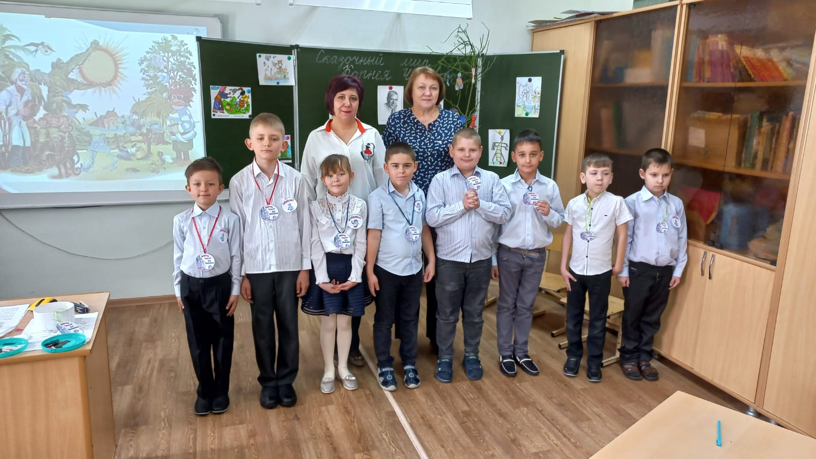

**КВН «По сказкам К.И. Чуковского» во 2 классе.**

**Учитель Блюсова Оксана Георгиевна.**

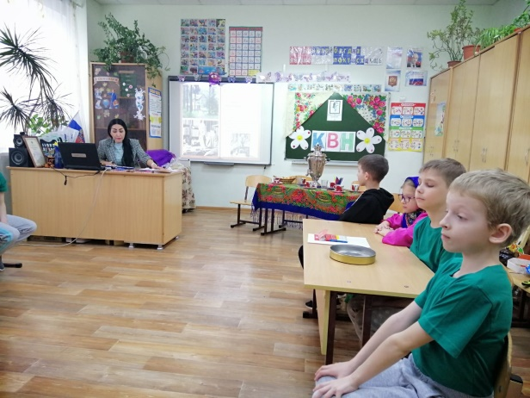 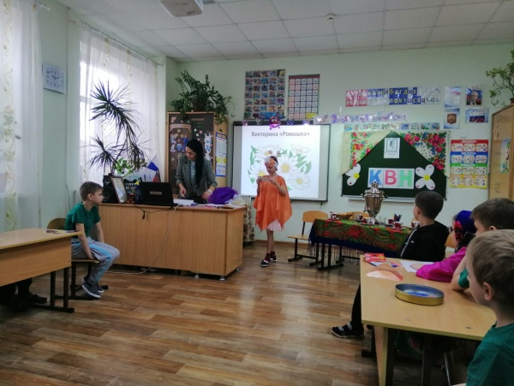

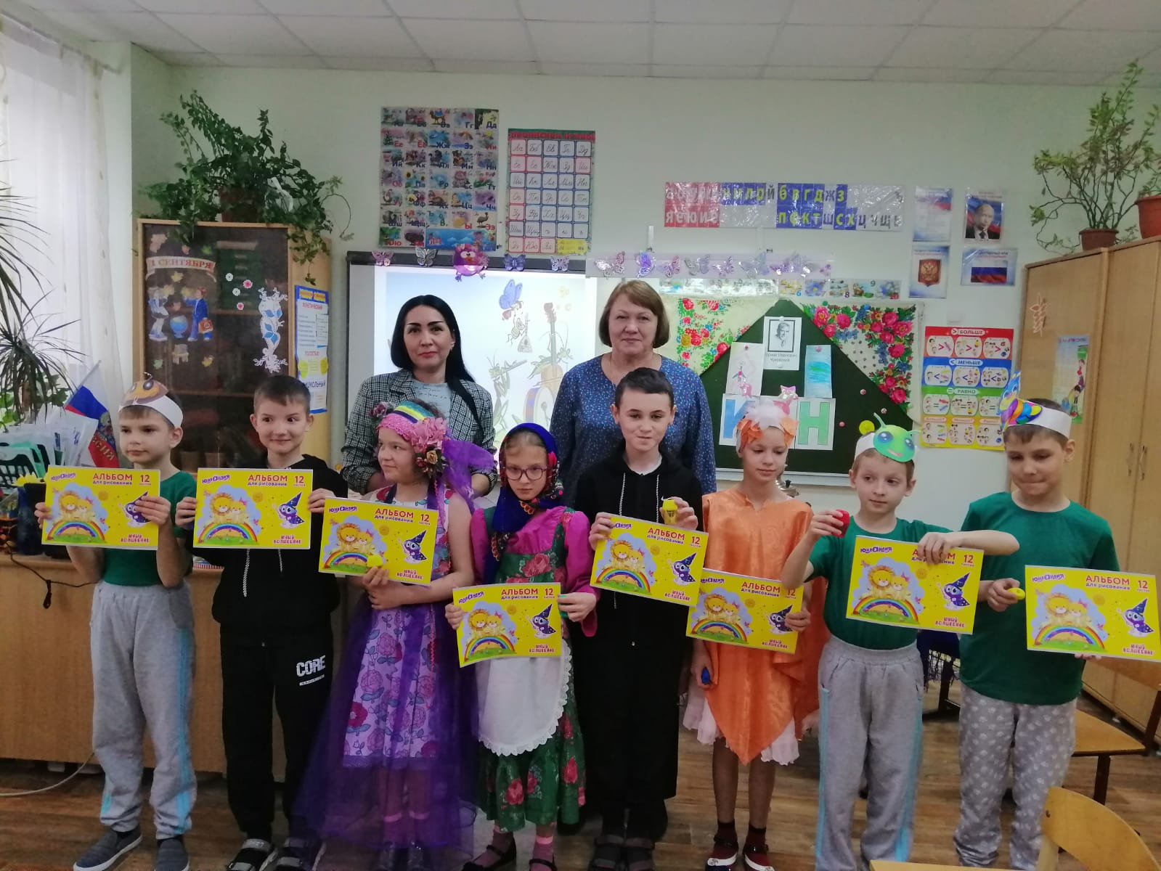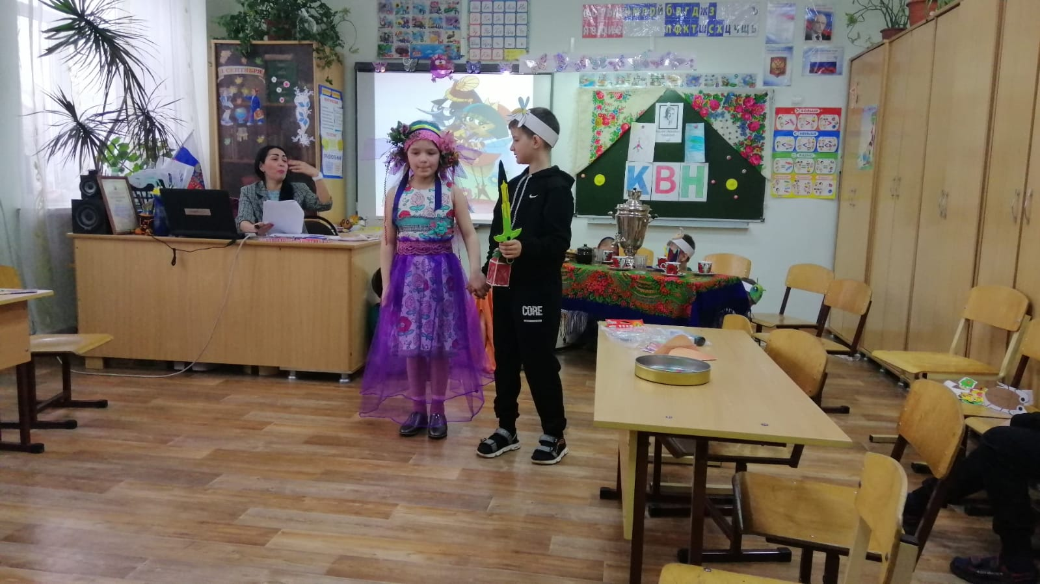

**Внеклассное мероприятие «Сказки дедушки Корнея» в 3 –А классе.**

**Учитель Илющенко Татьяна Юрьевна.**

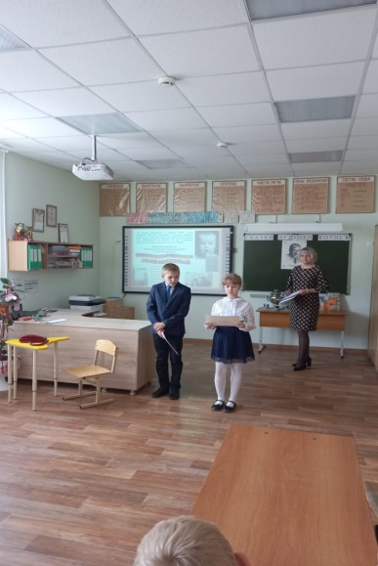

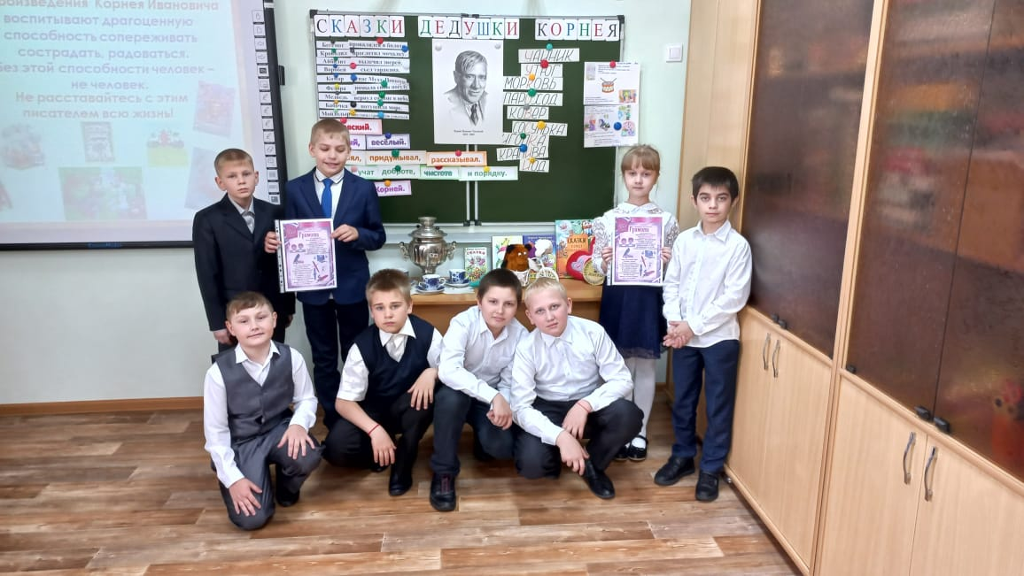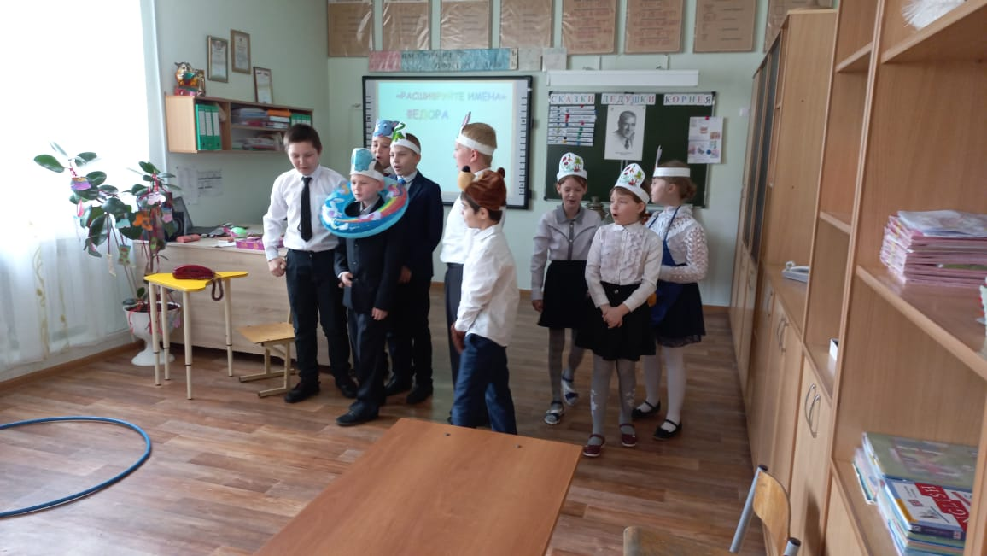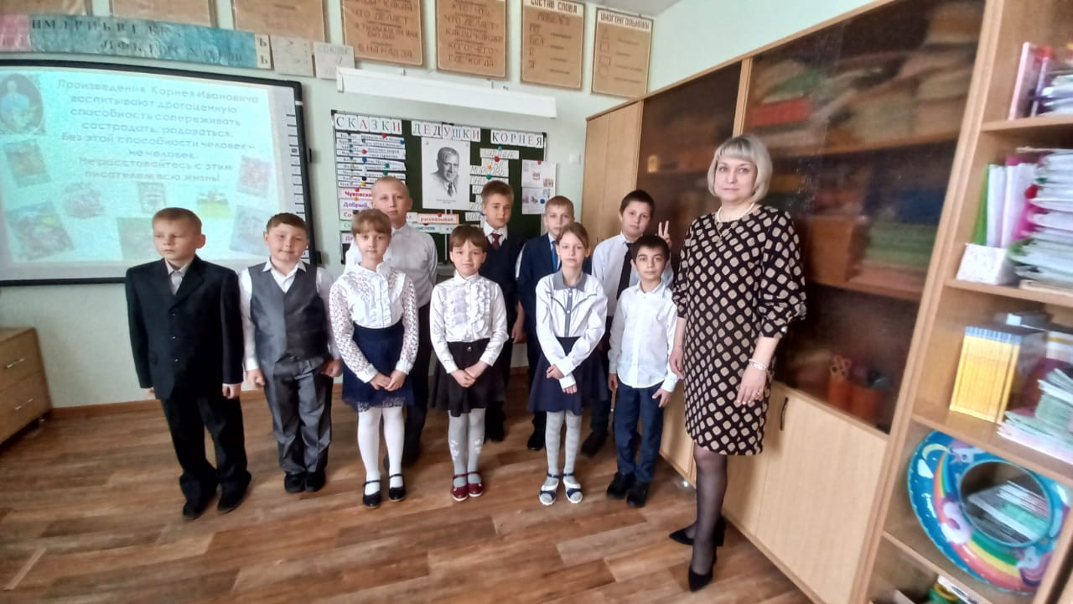

**Внеклассное мероприятие «Сказки дедушки Корнея» в 3 –Б классе.**

**Учитель Кузнецова Екатерина Викторовна.**

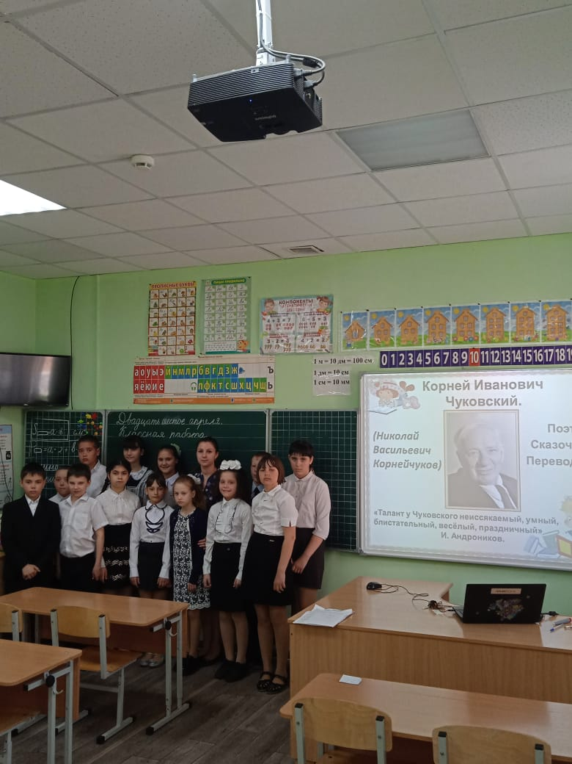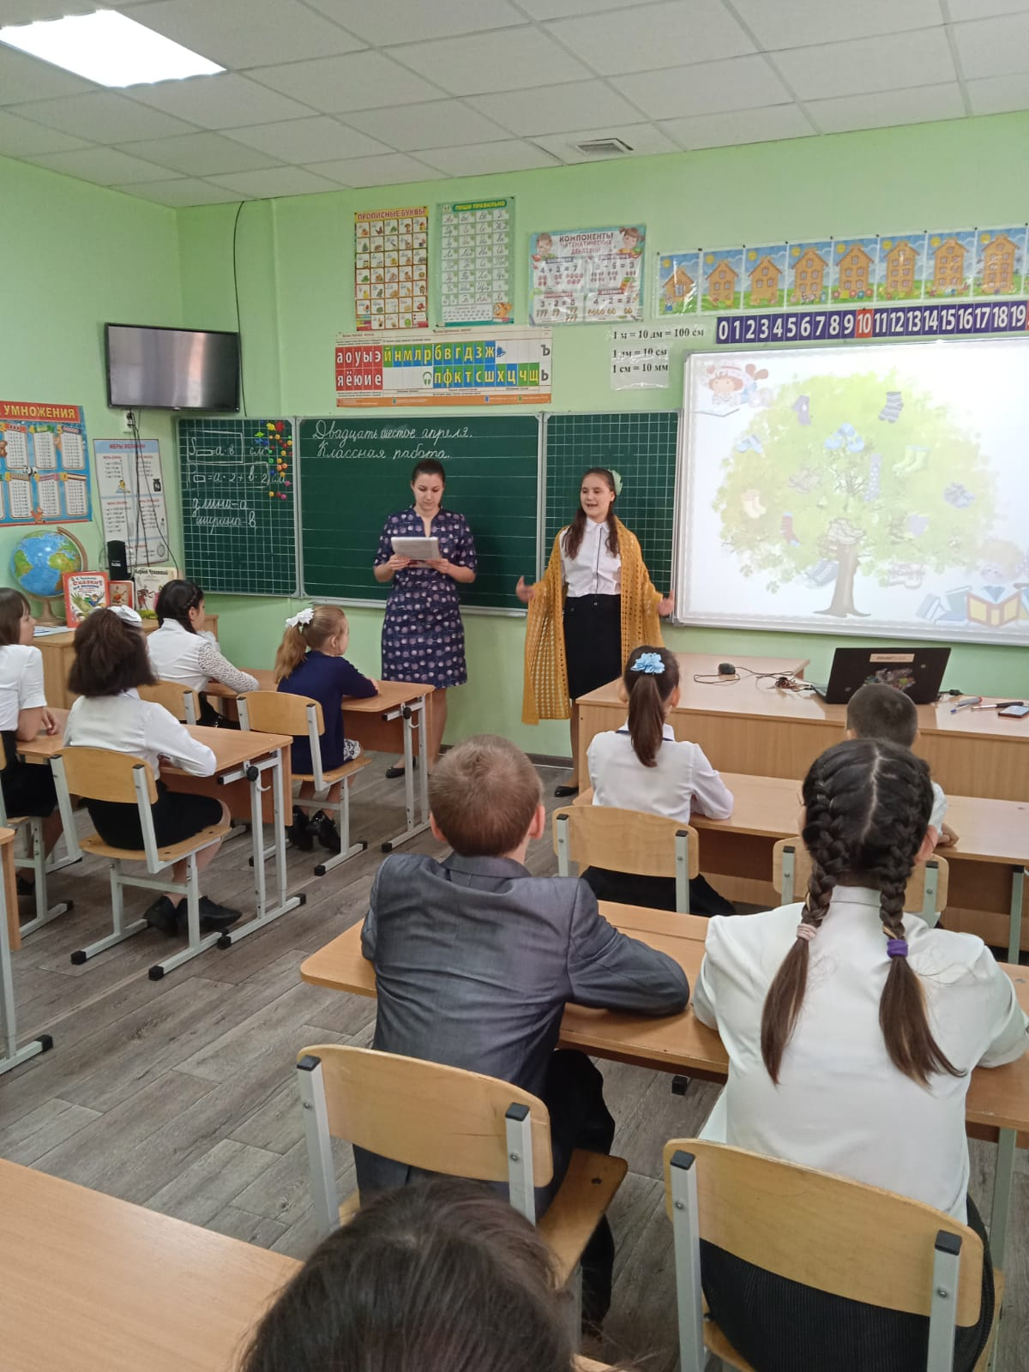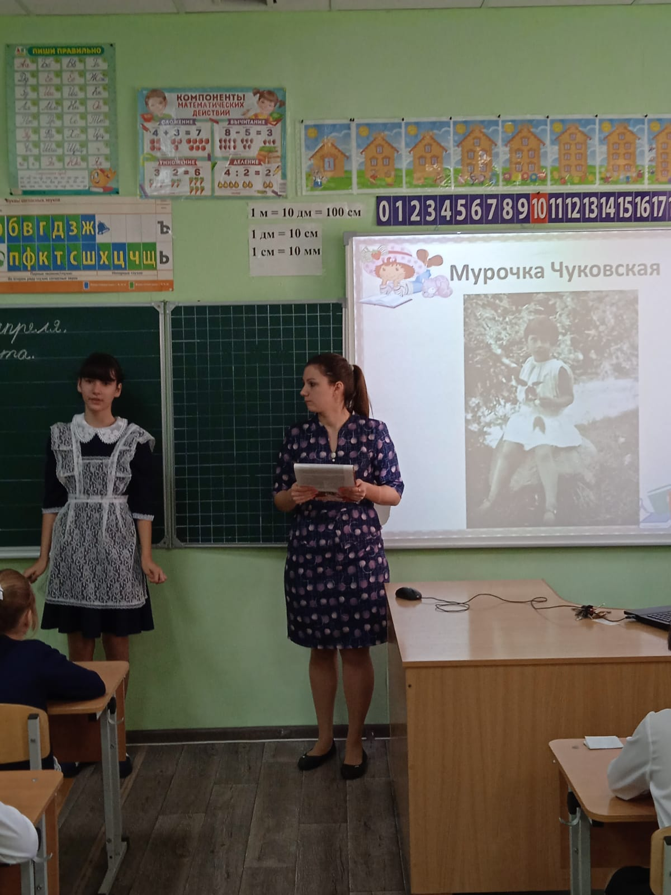

**Викторина «По сказкам К.И. Чуковского» в 4 –А классе.**

**Учитель Ничкова Людмила Витальевна**.

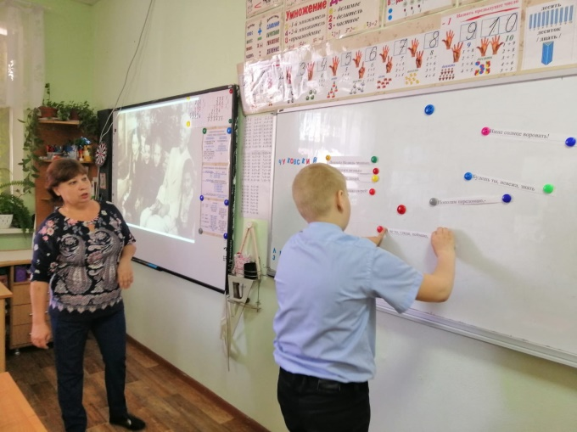

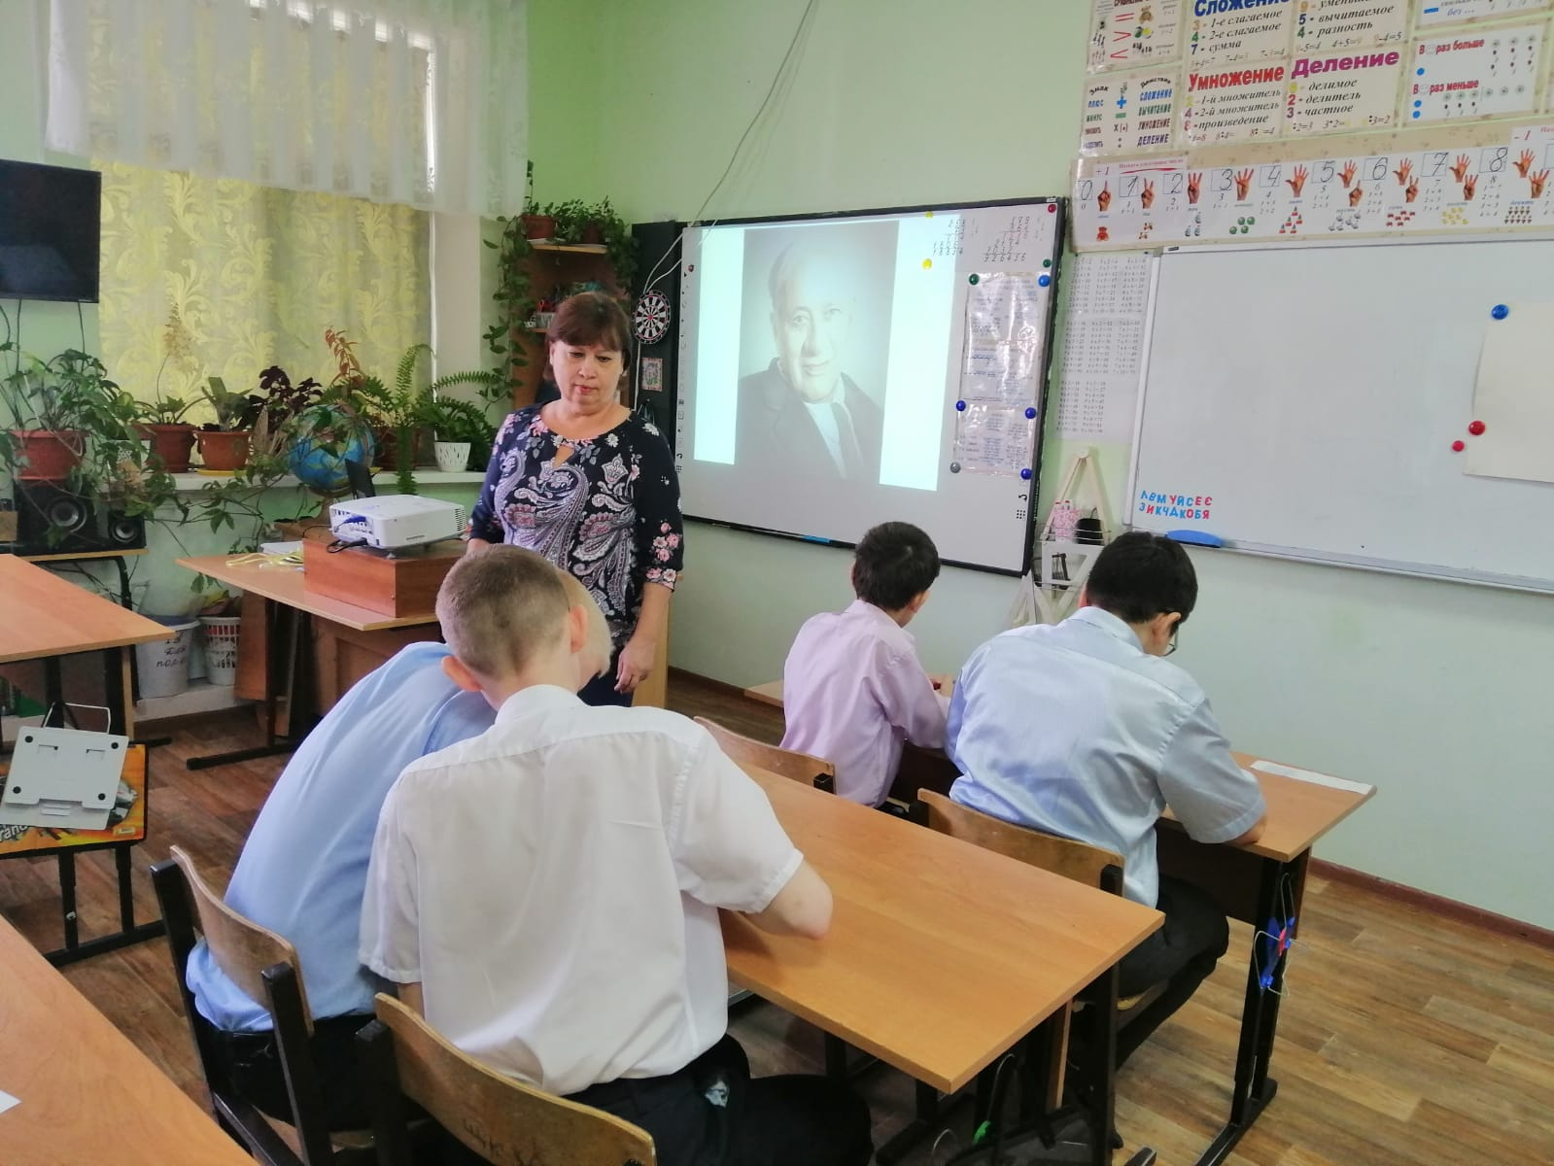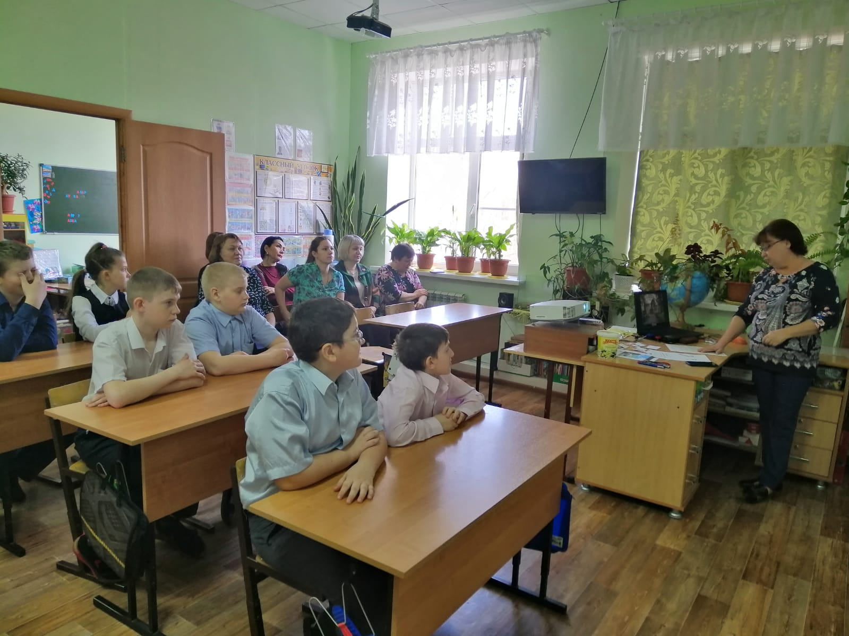

**Внеклассное мероприятие**

**«Радостный человек в радостном мире» в 4 –Б классе.**

**Учитель Стучилина Ирина Александровна.**

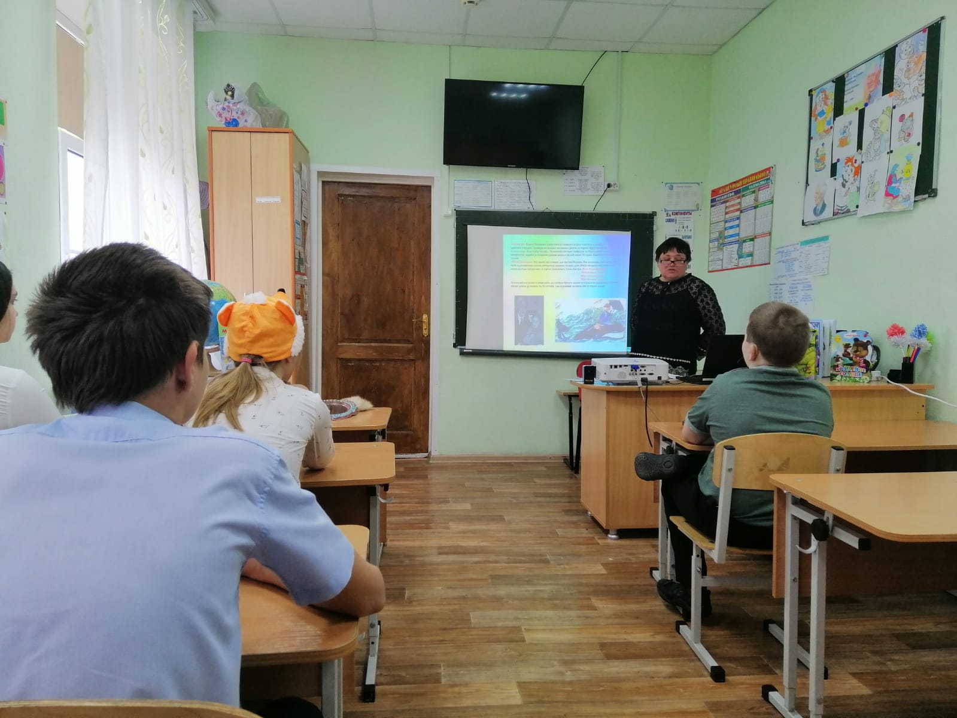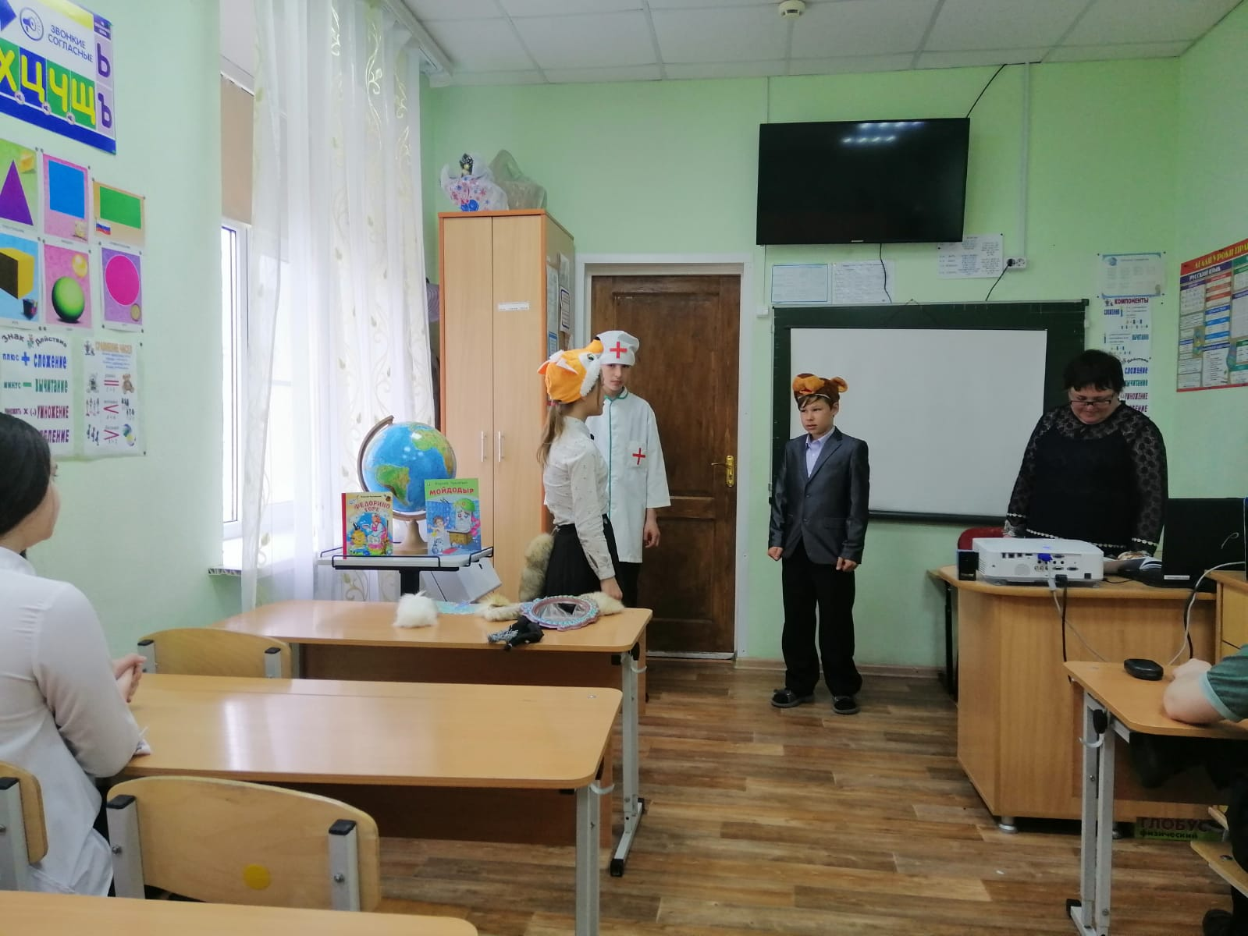

В рамках Недели детской и юношеской книги заведующая школьной библиотекой, Бабичева Л.М. провела литературный праздник «Дорогами сказок Корнея Чуковского» для читателей младшего школьного возраста.

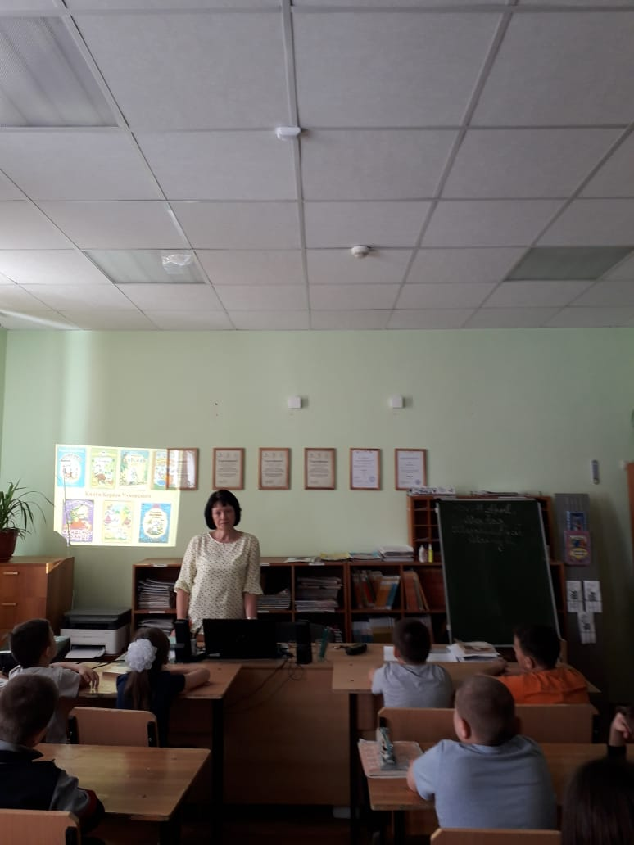

**Закрытие Недели детской книги прошло торжественно, были награждены грамотами лучшие читатели, активные участники читательских викторин, победители конкурса «Лучший каллиграф».**

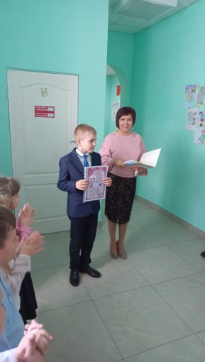

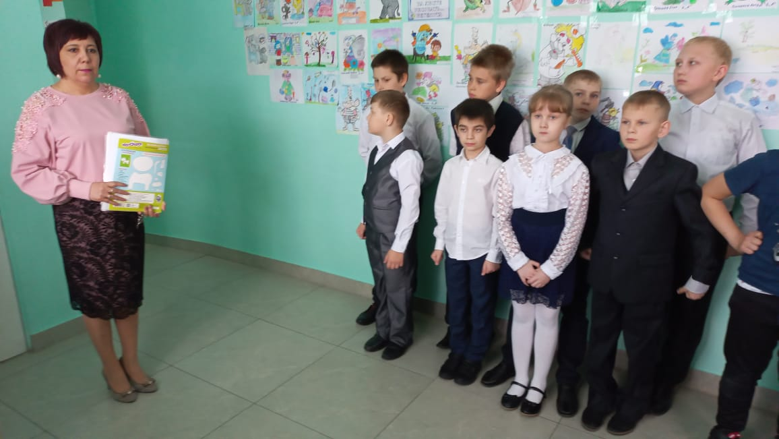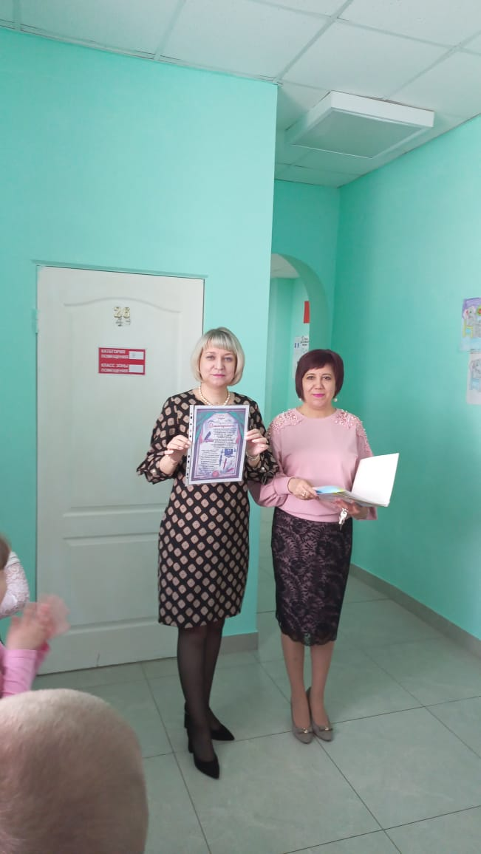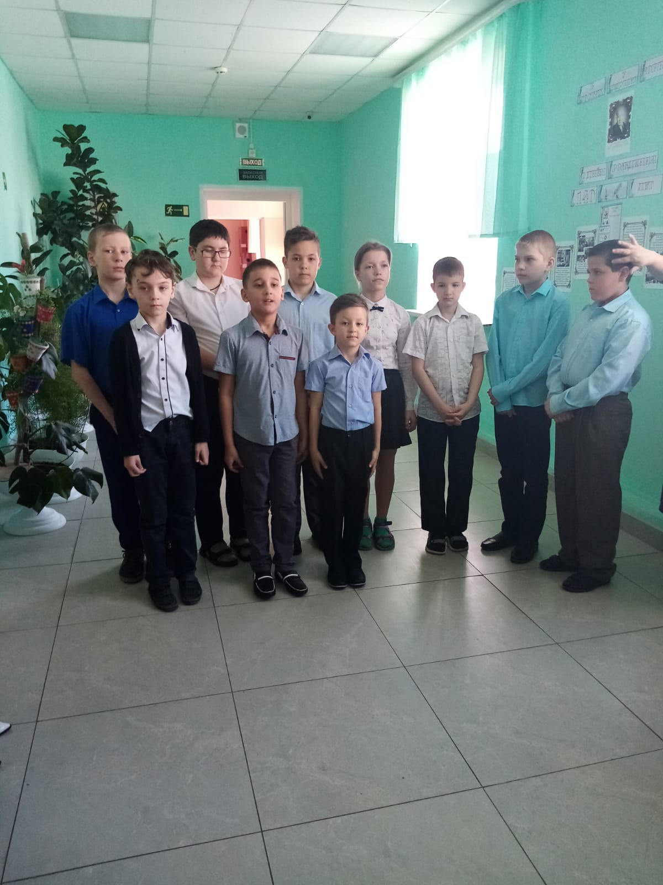

 Все проведенные мероприятия, приуроченные к Книжкиным именинам, были интересны детям и способствовали созданию у них праздничного настроения.

Руководитель ШМО учителей начальных классов Орехова А.А.